1. Фамилия Юнусов_____________________________
ПАСПОРТ СПЕЦИАЛИСТА
2. Имя Шавкат_________________________________
3. Отчество Эрмекович__________________________
4. Пол муж____________________________________
5. Дата рождения _30.01.1969____________________
6. Место рождения Узбекистан, Ташкентская область
7. Национальность _кыргыз_______________________
8. Гражданство Кыргызской Республики______________________________
Образование высшее____________________________________________
1. Название Ошский технологический университет___________________
Год окончания вуза 1998_год________________________________________
Место работы в настоящее время
1. Государство Кыргызской Республики_______________________________
2. Организация КНУ им. Ж.Баласагына, профессиональный колледж_____
4. Должность преподаватель
Наличие ученой степени
1. Степень (К) ___________________________________________________
Отрасль наук _______________________________
Шифр специальности (по номенклатуре научных работников) __
Дата присуждения _ ________________________________ __
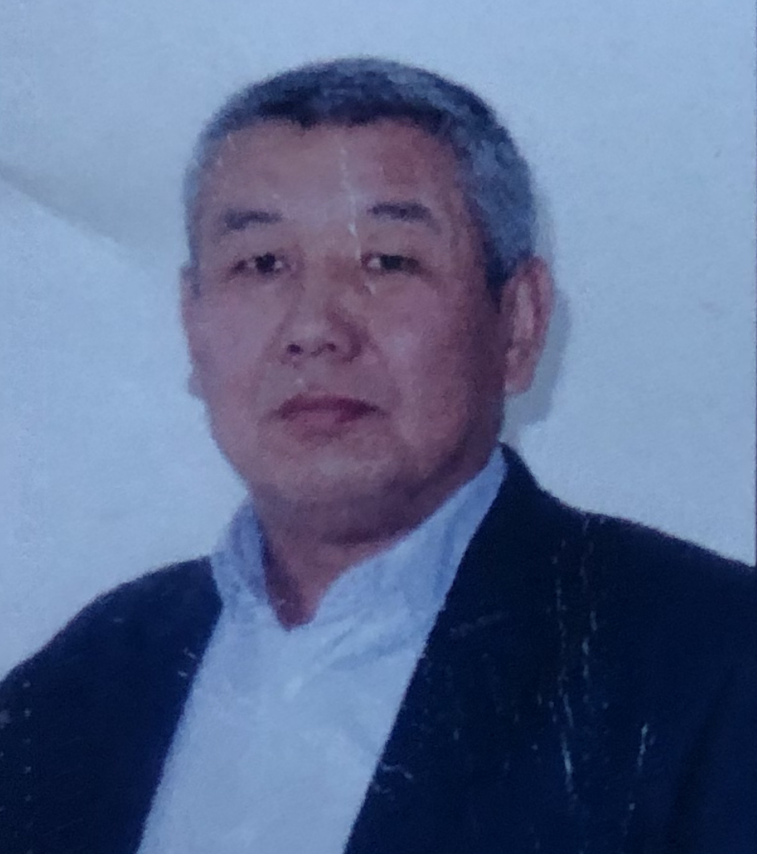
2. Степень (Д) ___________________________________________________
Отрасль наук ____________________________ ___
Шифр специальности (по номенклатуре научных работников) __
Дата присуждения _ __________________________________
Наличие ученых званий
1. Ученое звание (доцент/снс) ______________________________
Специальность _________________________________________
Дата присвоения ____________________________________
2. Ученое звание (профессор) _____________________________________
Специальность ____________________________________________________
Дата присвоения __________________________________________________
Наличие академических званий
1. Звание ________________________ Академия ______________________
2. Звание ________________________ Академия ______________________
1. Количество публикаций 5 в т.ч. научных 4,
монографий -, учебно-методических 1,
открытий ________________________
изобретений _______________________
Научные труды
Основные: шифр научной специальности _______________________________
- Yunusov, Sh. E. Application of the maxima mathematical package for creating 2D and 3D graphics for the problem of higher mathematics / Sh. E. Yunusov, I. E. Yunusov // Herald of Institute Mathematics of the National Academy of Sciences of the Kyrgyz Republic. – 2022. – No 1. – P. 157-160. – DOI 10.52448/16948173_2022_1_157. – EDN WIDPHR.
- Yunusov, Sh. E. Application of the maxima mathematical package in teaching higher mathematics problem solving / Sh. E. Yunusov, I. E. Yunusov // Herald of Institute Mathematics of the National Academy of Sciences of the Kyrgyz Republic. – 2022. – No 1. – P. 161-164. – DOI 10.52448/16948173_2022_1_161. – EDN DGMVAK.
3._____________________________________________________________________
Основные смежные: шифр научной специальности _____________________
1.
2.
3. _______________________________________________________________
Дополнительные смежные: шифр научной специальности _______________
1. _______________________________________________________________
2. _______________________________________________________________
3. _______________________________________________________________

Дата заполнения "_12__" _январь__ 2023 г.

Подпись

Примечание: при заполнении анкеты не использовать сокращения.

